附件3：
酒店交通图

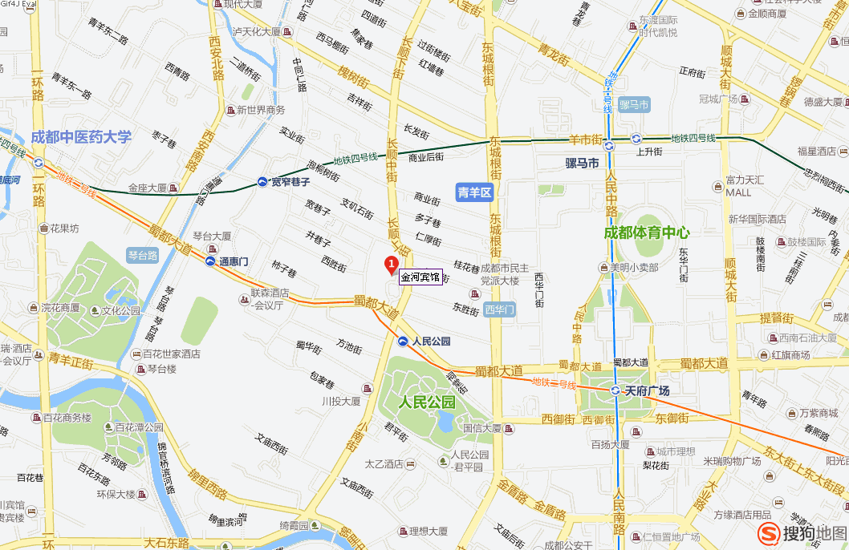

1 双流机场-金河宾馆
机场大巴303/300至人民南路二段（大巴终点站）转乘78路至金河路站 即到

2 火车北站-金河宾馆
乘坐地铁1号线 在天府广场换乘2号地铁线至人民公园站下车 即到

3 火车东站-金河宾馆
乘坐地铁2号线到人民公园下车即到

